聊城市人民医院东昌府院区（聊城市东昌府人民医院）
健康管理中心体检须知
1、请您于体检当日早7:30-10：00空腹，前往医院健康管理中心(院内假山南 6号行政楼)体检。携身份证原件至分诊台登记打印体检表进行体检，如单位有多种套餐，请尽量提前选择合适的套餐。如单位允许他人替检，请体检前在分诊台告知工作人员，做好登记再体检。
2、请您于体检前一天忌酒，限高脂、高蛋白饮食，避免使用对肝功能有影响的药物。女士尽量穿宽松分体衣服。患有糖尿病、高血压、心脏病等顾客，请将平时服用的药物随身携带。
3、做前列腺、子宫附件超声检查项目需憋尿，为提高检查效率、节省时间，请您于体检当日尽量憋尿前往医院；如膀胱充盈不够，可在所有空腹项目检查完毕后进食、饮水，待膀胱充盈后再做检查。
4、做X线检查时，勿穿带有金属钮扣的衣物，备孕、孕妇、哺乳期不宜做放射检查。
5、女性月经期间，不宜做妇科检查及尿液检查，以免影响检查结果。
6、如需加做无痛胃肠镜检查，尽量提前电话预约，知晓体检须知。
7、空腹项目体检完毕可至体检中心二楼西头219餐厅凭餐券就餐。
8、体检完毕，请将指引单送回分诊台，待收到短信后在微信公众号查询体检报告,纸质版报告下午2:00-5:00到102室领取。
9、健康热线：0635-8223350（分诊台） 0635-8223320（报告室）
节假日正常开诊。上午：7:30-11:45 下午：13:30-17:00
医院地址：松桂路128号，东昌府区人民政府西1公里
公交车K19、26、147、220、431、433、455、456路可到达
请您扫码关注健康管理中心公众号，查看体检报告，下附查看流程 →→

电子版体检报告查看流程
第一步：查找/关注公众号
扫描下方二维码或微信搜索“东昌府人民医院健康管理中心TJ”公众号并关注，
在公众号首页点击“体检信息”→“报告查询”，根据提示点击“继续访问”
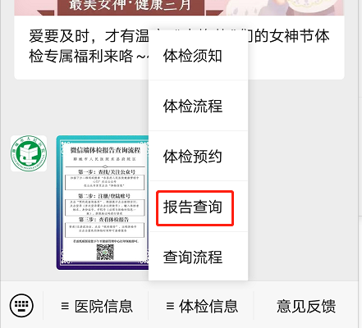
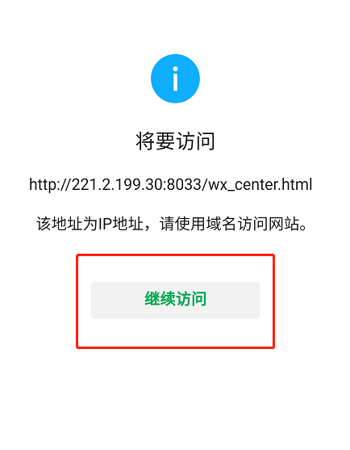
东昌府人民医院健康管理中心TJ 1 2

第二步：注册/登录账号
首次登录需注册账号，点击“登录”→“注册帐号”
依次输入姓名、身份证、手机号(须与登记信息一致)→点击获取验证码
输入收到的验证码→点击注册→注册成功
已经注册账号者，依次输入所需信息点击“登录”即可。
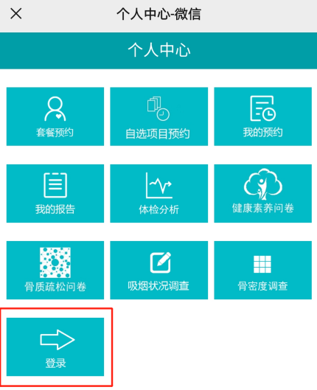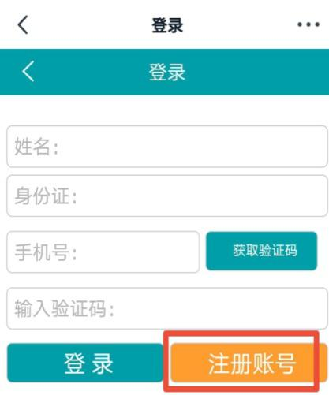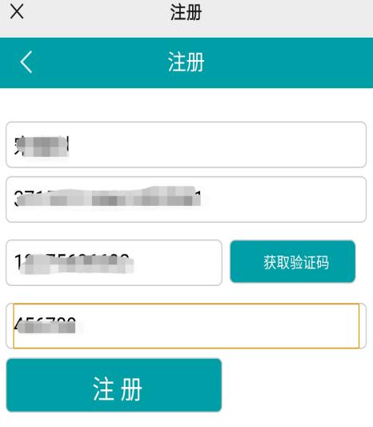
3 4 5

第三步：查看体检报告
登录/注册成功后点击“我的报告”，点击显示的体检时间即可查看。

如需纸质版，请在收到领取报告短信之后的下午时间段2:00-5:00凭有效证件至健康管理中心一楼102室领取。

